Séquence : Construction et transformation de figures

I] Transformer une figure par symétrie ou translation
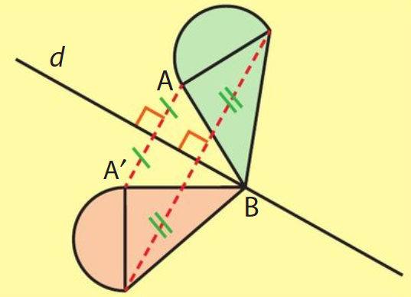
Définition
Soit d une droite
- Si un point A n'appartient pas à la droite d, alors son symétrique par rapport à la droite d est le point A' tel que d est la médiatrice du segment [AA'].
- Si un point B appartient à la droite d, alors son symétrique par rapport à la droite d est lui-même.

Propriété
Deux figures symétriques par rapport à une droite d sont superposables : elles se superposent quand on « plie » le long de cette droite.
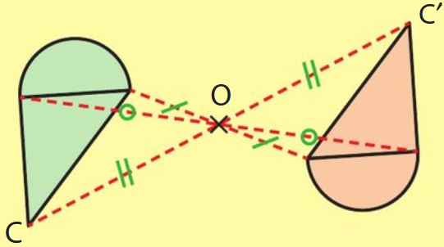
Définition
Soit O un point
- Le symétrique par rapport au point O d'un point C distinct de O est le point C' tel que O est le milieu du segment [CC'].
- Le symétrique du point O par rapport à O est lui-même.

Propriété
Deux figures symétriques par rapport à un point O sont superposables : elles se superposent lorsqu'on effectue un demi-tour autour du point O.
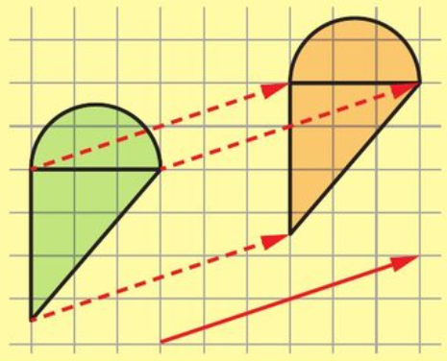
Définition
Transformer une figure par translation, c'est la faire glisser selon une direction, un sens et une longueur.
Sur une figure, on peut schématiser ce glissement par des flèches, également appelées vecteurs.

Propriété
Les symétries et les translations conservent les alignements, les mesures des angles, les longueurs et les aires.
Consignes pour réaliser une carte mentale sur les transformations géométriques

Objectif : Créer une carte mentale pour organiser et visualiser les concepts de symétrie et de translation vus en cours.

Matériel nécessaire :
- Un cahier d'exercices
- Des crayons de couleur ou des stylos
- Une règle

Étapes à suivre :

1. Titre principal :
- Au centre de la page, écrivez en grand et en couleur le titre principal : "Transformations géométriques".

2. Branches principales :
- Dessinez trois branches principales partant du titre central. Chaque branche représentera un type de transformation :
- Symétrie axiale
- Symétrie centrale
- Translation

3. Symétrie axiale :
- Écrivez "Symétrie axiale" sur la première branche.
- Ajoutez deux sous-branches :
- Définition : Mettre la définition de symétrie axiale.
- Propriété :
- "Deux figures symétriques par rapport à une droite d sont superposables : elles se superposent quand on « plie » le long de cette droite."

4. Symétrie centrale :
- Écrivez "Symétrie centrale" sur la deuxième branche.
- Ajoutez deux sous-branches :
- Définition :
- "Soit un point O."
- "Le symétrique par rapport au point O d'un point C distinct de O est le point C' tel que O est le milieu du segment [CC']."
- "Le symétrique du point O par rapport à O est lui-même."
- Propriété :
- "Deux figures symétriques par rapport à un point O sont superposables : elles se superposent lorsqu'on effectue un demi-tour autour du point O."

5. Translation :
- Écrivez "Translation" sur la troisième branche.
- Ajoutez deux sous-branches :
- Définition :
- Mettre la définition d’une translation.
- "Sur une figure, on peut schématiser ce glissement par des flèches, également appelées vecteurs."
- Propriété :
- "Les symétries et les translations conservent les alignements, les mesures des angles, les longueurs et les aires."

6. Illustrations :
- Pour chaque type de transformation, dessinez un petit schéma ou une illustration simple pour visualiser la définition.

7. Couleurs et organisation :
- Utilisez des couleurs différentes pour chaque branche principale et ses sous-branches.
- Essayez de garder la carte mentale claire et organisée, en utilisant des lignes pour relier les idées entre elles.

8. Révision : Demander à madame Brunel Naito une fiche sur comment réviser cette carte mentale.

Techniques de révision

Objectif : Renforcer la mémorisation des concepts en utilisant des techniques de rappel actif.

Étapes de révision :

1. Réviser immédiatement :
- Une fois la carte mentale terminée, prenez quelques minutes pour la parcourir entièrement.
- Lisez chaque branche et sous-branche à voix haute pour vous assurer que vous comprenez chaque concept.

2.Couvrir et réciter :
- Cachez une partie de la carte mentale avec une feuille ou votre main.
- Essayez de réciter ou d'expliquer les concepts cachés sans regarder.
- Vérifiez ensuite si vous avez bien mémorisé en découvrant la partie cachée.

3. Questions à soi-même :
- Posez-vous des questions sur les concepts de la carte mentale. Par exemple :
- "Quelle est la définition de la symétrie axiale ?"
- "Comment savoir si deux figures sont symétriques par rapport à un point ?"
- Répondez à ces questions en utilisant la carte mentale comme guide.

4. Expliquer à un(e) camarade :
- Expliquez les concepts de votre carte mentale à un(e) camarade de classe

5. Utiliser des flashcards :
- Créez des flashcards (cartes de révision) à partir des informations de votre carte mentale.
- Sur une face, écrivez une question ou un concept clé, et sur l'autre face, la réponse ou l'explication.
- Utilisez ces flashcards pour des sessions de révision rapides.

6. Révision espacée :
- Revoyez votre carte mentale à intervalles réguliers (par exemple, après une heure, un jour, une semaine).
- La révision espacée aide à ancrer les informations dans la mémoire à long terme.

7. Dessiner de mémoire :
- Essayez de redessiner la carte mentale de mémoire sur une feuille vierge.
- Comparez ensuite avec l'originale pour voir ce que vous avez retenu et ce qui nécessite plus de révision.

8. Appliquer les concepts :
- Résolvez des exercices ou des problèmes liés aux transformations géométriques en utilisant votre carte mentale comme référence.
- Appliquer les concepts de manière pratique renforce la compréhension et la mémorisation.

